Expérience d’oxydoréduction : Quand le nitrate d’argent rencontre le cuivre
(niveau macroscopique)
Chimie  Oxydoréduction - Couple oxydant réducteur | Public : Secondaire et Supérieur | Durée : 1 min 47 s
MATÉRIEL
- Une boîte de Petri
- Un fil de cuivre
- Une solution de nitrate d’argent 0,1 M
EXPLOITATION PÉDAGOGIQUE
Dans cette expérience, on observe la réaction entre le fil de cuivre et la solution aqueuse de nitrate d’argent.
L’argent se dépose autour du fil de cuivre et la solution devient bleue caractéristique de la présence d'ion Cu ²⁺.
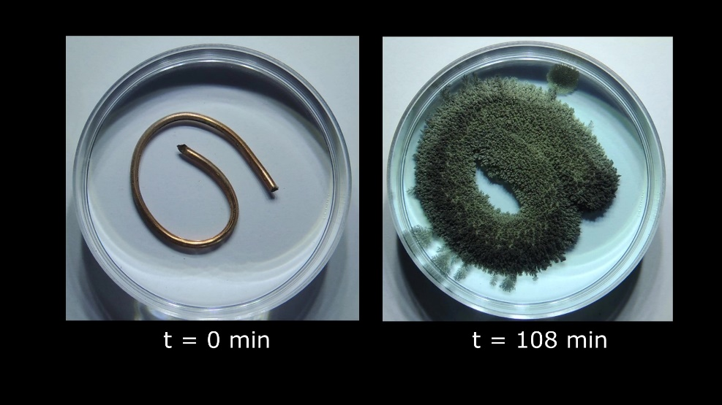

L’équation de la réaction qui se produit est :
Cu_{(s)} + 2 AgNO_{3(aq)} → Cu(NO₃)_{2(aq)} + 2 Ag_{(s)}
On peut en déduire que Cu est un réducteur plus fort que Ag ou encore que Cu²⁺ est un oxydant plus faible que Ag⁺.

Lien(s) vers la vidéo :
- https://oer.uclouvain.be/
- Cette vidéo est exploitée dans un test de chimie sur https://www.diagnosciences.be/

